Đề thi mẫu môn Hệ điều hành

Câu 12: Theo đồ thị RAG (Resource Allocation Graph) bên dưới, có thể kết luận gì cho hệ thống?

0/1

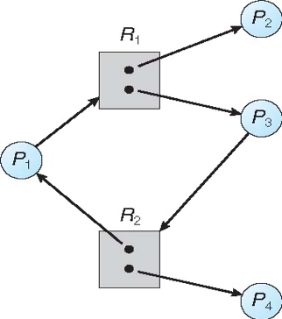

Hệ thống đã bị deadlock.

Chuỗi an toàn: P4 – P1 – P2 – P3.

P1 chỉ có thể chạy tiếp khi P2 hoặc P3 kết thúc.

Deadlock đang xảy ra với P1 và P3.

Correct answer

P1 chỉ có thể chạy tiếp khi P2 hoặc P3 kết thúc.

Câu 19: Giải thuật tìm lỗ trống trong bộ nhớ nào là nhanh nhất?

1/1

First – fit

Best – fit

Worst – fit

Random fit

Câu 4: Một tiến trình Px thực hiện thao tác wait() trên một biến số Semaphore n thì có tác dụng gì?

0/1

n-- và sau đó nếu n < 0 thì block() tiến trình Px.

n-- và sau đó nếu n <= 0 thì block() các tiến trình khác Px.

n++ và sau đó nếu n <= 0 thì block() tiến trình Px.

n-- và sau đó nếu n >= 0 thì block() tiến trình Px.

Correct answer

n-- và sau đó nếu n < 0 thì block() tiến trình Px.

Câu 20: Khi một thiết bị A có sử dụng cáp liên lạc với thiết bị B, và thiết bị B cũng có cáp để liên lạc với thiết bị C, thiết bị C được cắm vào một cổng phù hợp trên máy tính. Sự sắp xếp vừa nêu được gọi là?

1/1

port

daisy chain

bus

cable

Câu 23: Thiết bị nào sau đây không phải là thiết bị lưu trữ thứ cấp?

1/1

Magnetic tapes

Magnetic disks

RAM

USB Flash disk

Câu 17: Mỗi khi một tiến trình cần đọc hay ghi với một đĩa cứng, nó cần phải làm gì?

1/1

Gửi lời gọi hệ thống đến hệ điều hành.

Gửi lời gọi hệ thống đến CPU.

Gửi yêu cầu đến đĩa cứng.

Tạo một liên kết đến đĩa cứng và bắt đầu đọc/ghi.

Câu 21: Một cổng I/O thông thường có 4 thanh ghi, bao gồm thanh ghi trạng thái (status), thanh ghi điều khiển (control) và 2 thanh ghi nào sau đây?

1/1

system in, system out

flow in, flow out

data in, data out

input, output

Câu 14: Thời điểm nào có thể “ánh xạ” địa chỉ chương trình vào địa chỉ bộ nhớ vật lý?

1/1

Implement, Compile, Excution.

Compile, Running, Waiting.

Compile, Load, Swapping.

Compile, Load, Excution.

Câu 15: Hệ điều hành Windows sử dụng phương pháp cấp phát bộ nhớ nào?

0/1

Phân trang.

Phân vùng.

Phân đoạn.

Liên tục.

Correct answer

Phân trang.

Câu 7: Đồ thị phía dưới thể hiện thông tin gì?

1/1



Hệ thống có 4 tiến trình và 2 loại thực thể.

Hệ thống có 4 tiến trình và 2 loại tài nguyên.

Tiến trình P1 đã có đủ tài nguyên nó cần.

Tiến trình P1 đã sẵn sàng vào CPU.

Câu 6: “Entry / Exit Section” là đoạn mã gì?

0/1

Đoạn mã có chứa những thao tác lên biến dùng chung.

Đoạn mã có chứa lệnh can thiệp vào hoạt động của hệ điều hành.

Đoạn mã hệ điều hành thêm vào trước và sau đoạn mã “Critical”

Đoạn mã có yêu cầu tính toán và sử dụng toàn bộ CPU.

Correct answer

Đoạn mã hệ điều hành thêm vào trước và sau đoạn mã “Critical”

Câu 26: RAID nào sau đây có sử dụng parity để bảo vệ dữ liệu?

1/1

RAID 1

RAID 4

RAID 1+0

Mọi RAID đều có parity

Câu 3: Giải thuật Peterson sử dụng các biến số điều khiển nào để giải quyết bài toán đồng bộ giữa hai tiến trình?

1/1

boolean flag[2] và int turn

boolean flag[2]

int sync = 2

choosing[i] = true và int number[i]

Câu 30: Để thiết lập quyền lên một tập tin như sau u: RWX, g: RX, o: WX, thì phải chạy lệnh nào?

1/1

CHMOD 753

CHMOD 763

CHMOD 357

CHMOD 7xx

Câu 25: Đặc trưng của RAID 6 là gì?

1/1

Sử dụng 2 khối parity độc lập

Chia dữ liệu ra ghi trên nhiều đĩa cứng.

Khối parity phân bố trên mọi đĩa cứng.

Sao y đĩa cứng.

Câu 2: Đoạn mã nào được sử dụng để kiểm soát quá trình đồng bộ?

1/1

Program code

Critical section

Remainder section

Entry section

Câu 18: Mô hình bộ nhớ của một hệ thống như hình bên dưới. Ngay sau khi quá trình số (2) kết thúc, trạng thái của tiến trình P2 là gì?

1/1

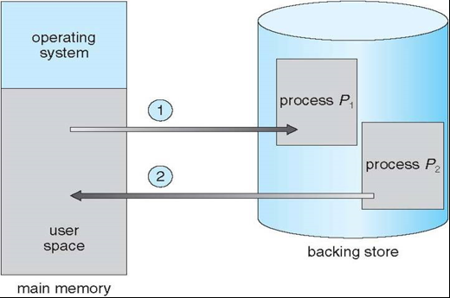

Ready

Blocked

Running

Scheduling

Câu 29: Cho 3 tiến trình của user A,B,C như hình sau. Tiến trình của user B được phép làm gì trên file hoguom.jpg?

1/1

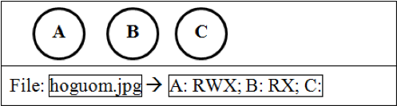

Đọc + ghi

Đọc + thực thi

Đọc + ghi + thực thi

Không có quyền làm gì cả

Câu 9: Trạng thái mà một hệ thống máy tính có các tiến trình vẫn hoạt động nhưng thời gian đáp ứng rất lâu là gì?

1/1

Deadlock

Starvation

Unsafe

Low resource

Câu 1: Đồng bộ hoá (Process Synchronization) là công việc cần phải áp dụng cho loại tiến trình nào?

1/1

System process

Cooperating process

User process.

Independent process

Câu 13: Cấp phát bộ nhớ theo phương pháp “Phân trang” có đặc trưng nào sau đây?

1/1

Kích thước một trang (page) và một khung trang (frame) bằng nhau.

Tiến trình được cấp phát đủ số khung trang mà tiến trình đó yêu cầu.

Bộ nhớ được phân thành các khung trang có nhiều loại kích thước.

Một trang có kích thước đủ để chứa toàn bộ kích thước của tiến trình.

Câu 28: Quyền truy xuất của một file có giá trị 743. Quyền của ba nhóm user - u, group - g, other - o tương ứng là gì?

1/1

u: RWX, g:RW, o:X

u: RWX, g:R, o:WX

u: RWX, g:RX, o:WX

u: RWX, g:RWX, o:WX

Câu 22: Tín hiệu mà CPU gửi ra sau khi hoàn thành xử lý một câu lệnh (chỉ thị) được gọi là gì?

1/1

interrupt request line

interrupt bus

interrupt receive line

interrupt sense line

Câu 27: Trong các RAID sau đây, RAID nào cung cấp nhiều dung lượng khả dụng nhất cho người dùng?

1/1

RAID 0

RAID 1

RAID 5

RAID 6

Câu 10: Cho hệ thống có 5 tiến trình và 4 loại tài nguyên: A, B, C và D. Áp dụng giải thuật Banker (Nhà băng). Hệ thống này có bao nhiêu thực thể tài nguyên mỗi loại?

1/1

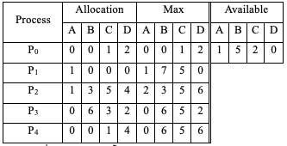

2 thực thể A, 9 thực thể B, 10 thực thể C và 12 thực thể D.

3 thực thể A, 22 thực thể B, 21 thực thể C và 16 thực thể D.

2 thực thể A, 14 thực thể B, 10 thực thể C và 12 thực thể D.

3 thực thể A, 14 thực thể B, 12 thực thể C và 12 thực thể D.

Câu 16: Địa chỉ của bảng phân trang được lưu trữ ở đâu?

1/1

con trỏ base của bảng phân trang

con trỏ stack

con trỏ trang

program counter

Câu 5: Mục đích của việc sử dụng Semaphore là gì?

1/1

Trị số của Semaphore cho biết số tiến trình tối đa được vào hệ thống

Thông tin của Semaphore phục vụ cho bài toán đồng bộ tiến trình.

Semaphore là tín hiệu ngắt gửi cho hệ điều hành khi cần đồng bộ tiến trình.

Trị số của Semaphore cho biết process nào đang được thực thi.

Câu 24: Trong phần lớn các hệ thống máy tính, bootstrap chứa ở đâu?

1/1

ROM

RAM

Cache

HDD

Câu 8: Đồ thị RAG (Resource Allocation Graph) của một hệ thống mô tả cho n tiến trình và m tài nguyên thì có bao nhiêu đỉnh?

1/1

n + m

n \* m

n

Option 4

tối thiểu là n + m

Câu 11: Chọn phát biểu đúng cho điều kiện để tồn tại deadlock "no preemtion":

1/1

Tiến trình vẫn sở hữu tài nguyên khi yêu cầu một tài nguyên khác.

Tồn tại một chu kỳ đóng các yêu cầu tài nguyên.

Hệ thống không đòi lại được tài nguyên sau khi đã cấp phát.

Tài nguyên không thể cấp phát cho tiến trình khác.